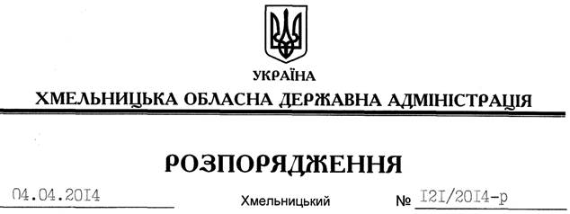

Про припинення права оренди земельної ділянки водного фонду ФОП Сорокою Т.Ф.

На підставі статей 6, 21 Закону України “Про місцеві державні адміністрації”, статей 17, 141 Земельного кодексу України, статті 31 Закону України “Про оренду землі”, розглянувши клопотання ФОП Сороки Т.Ф.:
1. Припинити право оренди фізичною особою-підприємцем Сорокою Тетяною Федорівною земельної ділянки водного фонду загальною площею 2,9 га, яка розташована за межами населених пунктів Адампільської сільської ради Старосинявського району Хмельницької області.
2. Департаменту екології та природних ресурсів облдержадміністрації припинити договір оренди земельної ділянки, зазначеної у п.1 цього розпорядження, у встановленому законодавством порядку.
3. Контроль за виконанням цього розпорядження покласти на заступника голови облдержадміністрації (відповідно до розподілу обов’язків).

Голова адміністрації Л.Прус

